Spanske kjøttboller og patatas bravas

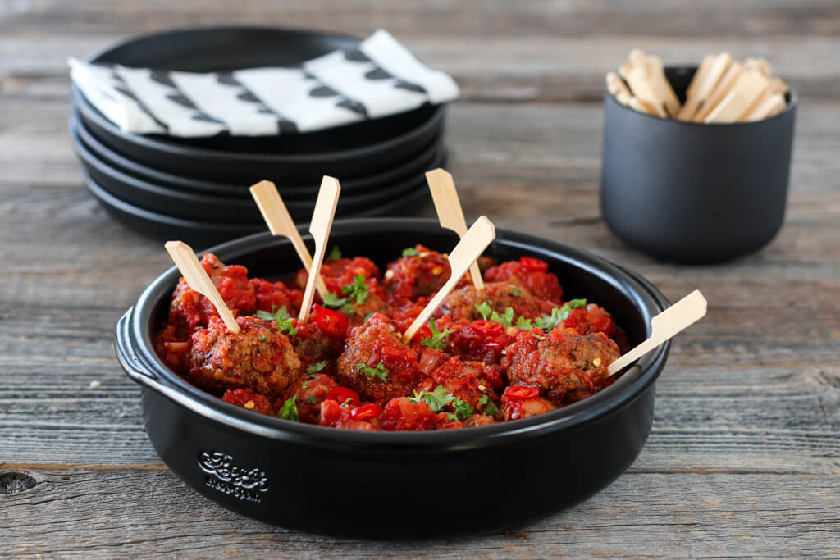
Ingredienser spanske kjøttboller
1 stk Løk
1 stk kjøttdeig
1 stk Egg
1 boks hermetiske tomater
1 stk Rød chili
3 ss Olivenolje
2 fedd Hvitløk
0,5 dl Kjøttbuljong
1 ts Oregano, tørket
1 ss Hvetemel

Slik gjør du:
- Finhakk løk, hvitløk og chili. Stek halvparten av løken og hvitløken, samt all chilien i en gryte.
- Tilsett hermetiske tomater og buljong og smak til med salt og pepper. La det småkoke mens du lager kjøttbollene.
- Bland kjøttdeigen med egg, resten av den finhakkede løken og hvitløken, oregano og melet. Bruk hender eller tresleiv og bland godt. Ha i vann etter behov.
- Form små boller. Stek i en varm panne med litt olje til de er fine og brune.
- Legg kjøttbollene i sausen og la alt bli gjennomvarmt.

Ovnsbakte patatas bravas:
1 kg poteter
olje
1 ts salt
1 ts pepper

Slik gjør du:
- Sett ovnen på 200 grader, over- og undervarme. Skjær potetene i båter.
- Legg potetene i en bolle, bland inn olje, salt og pepper
- Stek i ca. 30 min på 200 grader

Arbeidsfordeling:
1-ere: Sett på ovn. Lage ovnsbakte patatas bravas.
2-ere: Finhakk løk og hvitløk. Lag kjøttbollene.
3-ere: Finhakk hvitløk. Lag saus.

